勞動局辦理性別平等具體行動措施
附件2-1

2-1
106年度工會幹部性別平權培訓營
年度執行成果表
- 辦理機關：桃園市政府勞動局
- 計畫名稱：工會幹部性別平權培訓營
- 計畫目標：培訓工會男性會員具備性別平等意識，成為性平種子尖兵，共構性別平等友善環境，落實性別主流化宣導。
- 實施對象：招收轄內現任工會幹部、會務人員及有意願擔任工會幹部之工會會員﹐參加共53人，分別為男性：25人；女性：28人
- 辦理期程：106年11月13日、11月20日及11月27日。
- 執行策略：藉由男性及女性工會成員培訓，增進女性工會幹部參與決策，並輔以性別相關法令，使女性工會幹部在參與會務跳脫至約框架，實際參與決策。
- 活動成效：
- 本次活動邀請立國立中央大學人力資源管理研究所黃同圳教授以企業績效管理導入實務性別平權及勞工組織管理，期許學員融合企管的角度與公司互動。
- 另亦邀請國立臺北大學法律系郭玲惠教授講課，性別主流的生動課程，妙趣橫生，切入性別主流級性別平等的課程，著實精彩。郭玲惠教授亦提供許多性別歧視之實例，使學員們更了解社會上性別平權仍多須推動。郭教授亦以性騷擾防治、我國法律上促進性別平等的制度、性別主流化及玻璃天花板切入課程，參與學員獲益良多。
- 亦有邀請國立政治大學法律系林良榮助理教授講解勞動相關法令，更加充實學園自身的知識能力。
- 邀請勞團先進台灣勞動與社會政策研究協會張烽益執行長講課，以其勞團實務經驗分析勞工事務，學員互動熱烈。張執行長亦融入許多性平歧視及平權的實例，更加廣學員們的了解。
- 另結合參訪觀光工廠行程，除了能凝聚工會夥伴的團結力量、增進共識與互動及促進工會團結的軟著力之外，亦提供一平台予男女學員互動交流，期望在工會組織的環境導入性別平權的概念。

活動照片
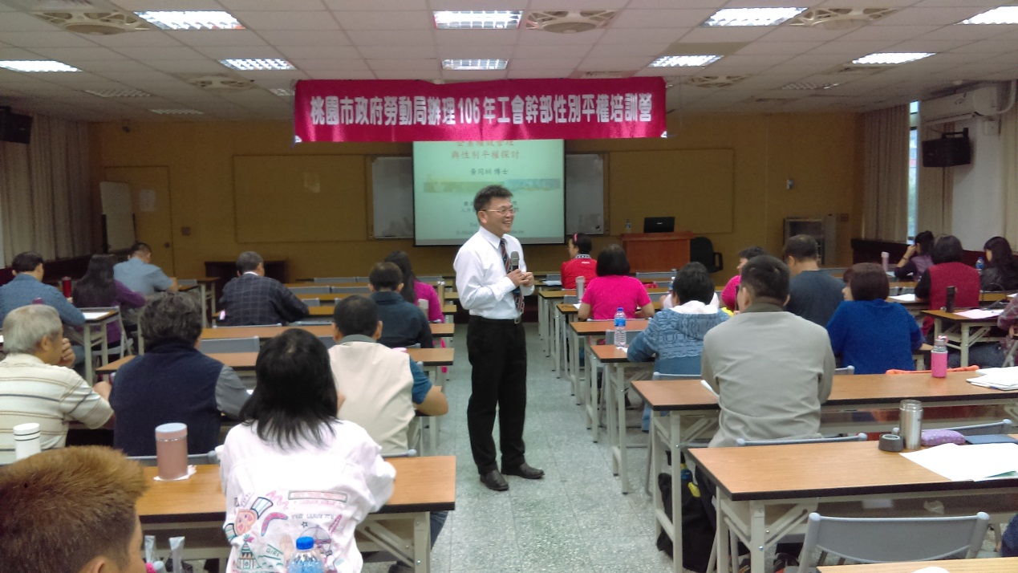
11月13日上午課程
(企業績效管理與性別平權探討 講師:國立中央大學人力資源管理研究所 黃同圳教授)

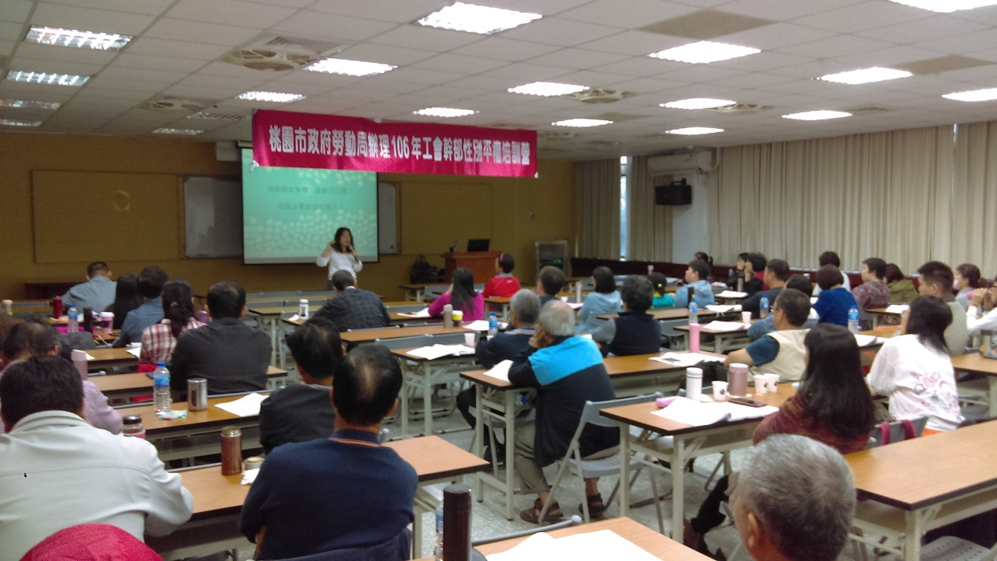
11月13日下午課程
(性別主流化暨職場性別平等法令研討 講師 : 國立臺北大學法律系 郭玲惠教授)

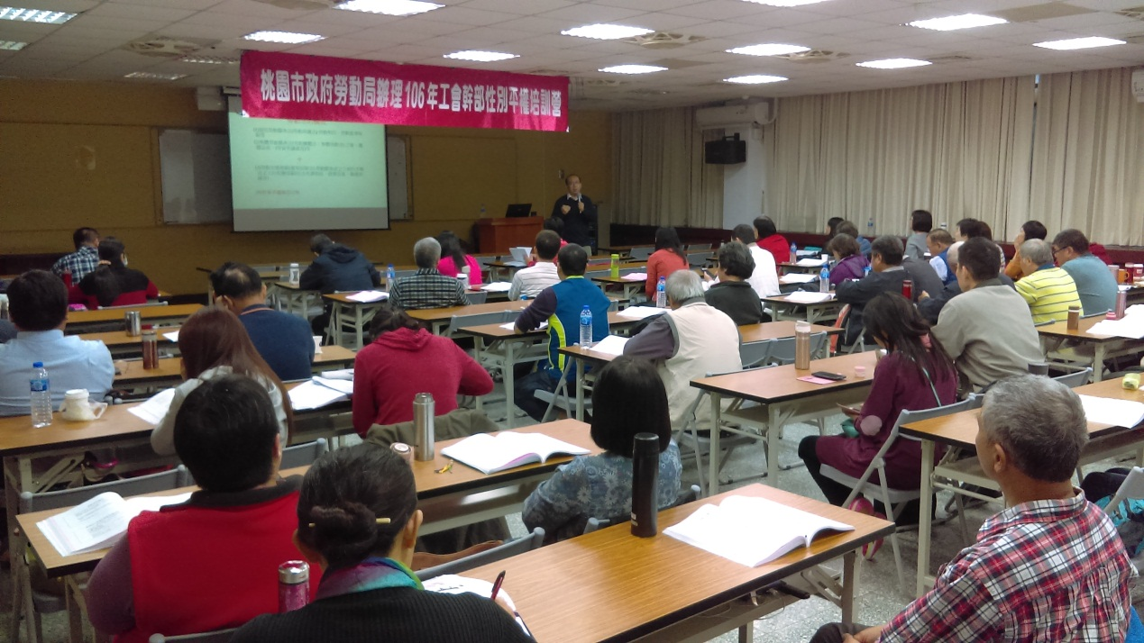
11月20日上午課程
(勞動基準法暨相關法令剖析 講師 : 國立政治大學法律系 林良榮助理教授)

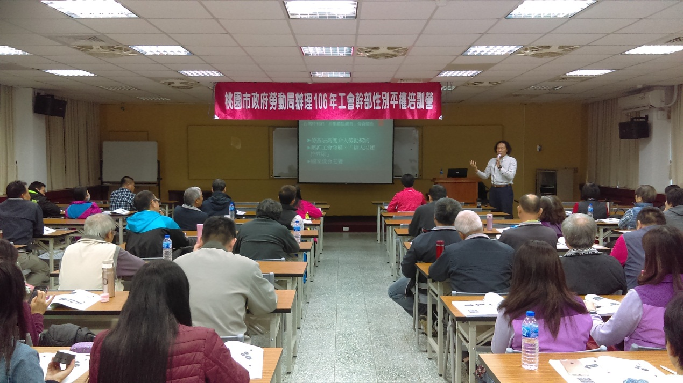
11月20日下午課程
(我國勞動權益之解析 講師 : 台灣勞動與社會政策研究協會 張烽益執行長)
8.計畫檢討及精進作為：
工會幹部性別平權培訓營問卷調查，學員們意見如下 :
(1)加深他們對於性別平權的概念，另表示爾後相關課程時數可以規劃多一點。
(2)學員表示現今社會氛圍強調男女平等，企業在職場管理應要男女平權；此次課程意義重大，建議除了招收工會幹部之外，亦應邀請資方人員來上課，對勞資雙方會更有助益。
(3)講師結合實例講課使課程更清楚易了解，建議課程時間可規劃長一點。
(4)企業基於經營需求，表面上符合性別平等相關法規，但實際上仍有差異。
(5)此次講課，講到如何防範職場性騷擾及自保，獲益良多。

